Kính thưa quí bạn
Hôm nay xin gởi các bạn vàu chuyện đời thường
1. Luật Real ID được áp dụng từ ngày 7 tháng 5 năm 2025. Nhiều người ở Mỹ dùng cách khác ...
2. Bác sĩ Nguyễn Thanh Bình nhờ bắt con vịt “Thùy Trang” lại tái xuất hiện (?)
3. Tổng kết câu đố vui của anh Nguyễn Vĩnh Tráng cho tới ngày hôm nay (3-May-2025)
4. Câu đố vui.
HCD 3-May-2025
Nếu các bạn không thấy hình chỉ thấy cái khung trống không hình, thì nên dọc Microsoft Word attached.

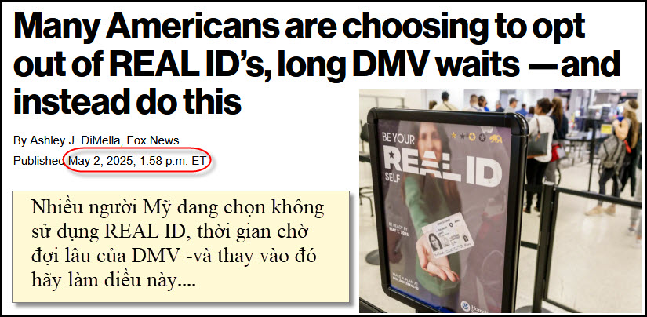
Nguồn tin và chi tiết: https://nypost.com/2025/05/02/lifestyle/real-id-rejected-by-americans-may-come-down-to-one-surprising-factor/?utm_source=flipboard&utm_campaign=nypost&utm_medium=social
HCD Dưới đây là bản tóm tắt nội dung bài báo:
Bài báo của Ashley J. DiMella (Fox News) đề cập đến việc nhiều người Mỹ vẫn chưa xin cấp REAL ID, dù hạn chót là ngày 7/5/2025 để sử dụng khi bay nội địa. Một số người chọn dùng passport (Mỹ) còn hiệu lực thay vì xin REAL ID, hoặc đợi đến khi bằng lái hiện tại hết hạn mới đi gia hạn. Lý do phổ biến là chi phí, sự bất tiện, và việc họ đã có giấy tờ thay thế hợp lệ như hộ chiếu hoặc thẻ du lịch DHS.

Một số tiểu bang, như California, có hỗ trợ giảm hoặc miễn lệ phí cho một số người như người thu nhập thấp, người vô gia cư hoặc công dân cao tuổi. Trong khi đó, các DMV (Sở Giao thông) ở nhiều nơi đang quá tải vì người dân đổ xô đi xin REAL ID trước hạn chót.

Nhiều người được phỏng vấn chia sẻ rằng họ không vội xin vì chưa có nhu cầu cấp bách và sẽ dùng hộ chiếu cho các chuyến bay nội địa nếu cần. Một số cũng thiếu thông tin về REAL ID hoặc ngại thủ tục, xếp hàng dài tại DMV.
HCD : Bằng lái có hai loại, một là bằng lái cộng thêm real ID và một chỉ là bằng lái đơn thuần.
Ngày 7 tháng 5 trở đi, muốn lên máy bay hay vào các « sở bộ » cần phải có real ID.
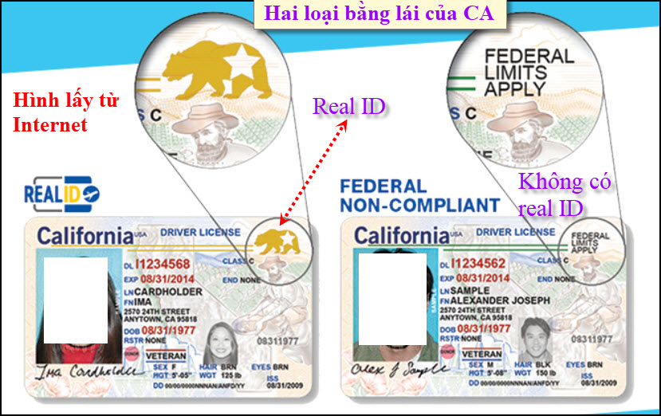
-----===o0o===-----

From: Thanh Binh Nguyen <batsach@
Sent: Saturday, May 3, 2025 12:04 CH
Subject: Fwd: Dđ TuoiHac -> THÙY TRANG NGUYỄN cô gái Thụy Điển gốc Việt mang cấp bậc Đại Tá trong quân đội Ukraine. 👍👍❤🌹🌹🌹

Thưa anh Đẳng, anh xiết cổ con vịt này giùm.
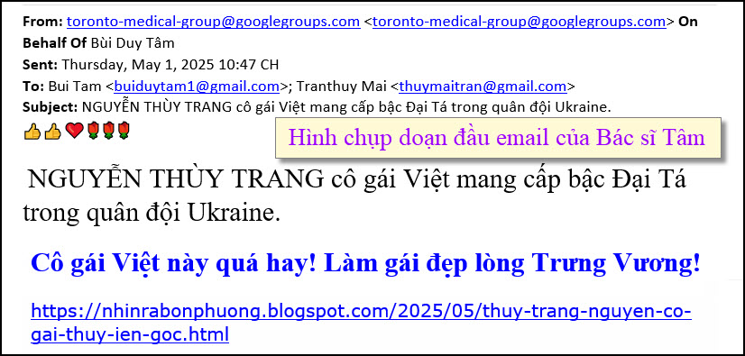
https://nhinrabonphuong.blogspot.com/2025/05/thuy-trang-nguyen-co-gai-thuy-ien-goc.html < == click để xem nguyên bài
Cách đây mấy năm thì Nguyễn Thuỳ Trang là bác sĩ, làm chức lớn trong WHO, đã từng mắng một thiếu tướng QY Mỹ ở New York vì không biết chữa covid. Y thị biến mấy năm, giờ lại xuất hiện, thành chuyên viên cao cấp về techno, được phong đại tá…
Bình.
Sent from my iPad
HCD: Kính thưa Bác sĩ “bát sách” Tôi có bắt con vịt nầy mấy hôm trước nay xin gởi lại Bác sĩ xem chơi
Không biết Nguyễn Thùy Trang nào đây? Hay “người xưa trở lai”.

( trích - >)

HIỆN TƯỢNG “NGUYỄN THÙY TRANG” (BS Trần Văn Tích )
April 12, 2020
Nguồn tin và chi tiết: https://www.buctranhvancau.com/new-blog/2020/4/12/hin-tng-nguyn-thy-trang-bs-trn-vn-tch-


Nguồn internet.
Trên internet thỉnh thoảng thấy xuất hiện những bản tin do Thùy Trang hay Nguyễn Thùy Trang công bố. Tất cả các bản tin đó có chung một đặc tính : chúng là những bản tin độc đáo, dị thường. Khi chiếc máy bay Mã Lai Á mất tích, Thùy Trang khẳng định chiếc phi cơ đó đã hạ cánh an toàn ở một vùng bí mật trên lãnh thổ Hoa Lục vì dính dáng đến một điệp vụ tình báo.
Thùy Trang đưa tin viên tướng Việt cộng Phùng Quang Thanh và một số cận vệ bị bắn tử thương hay bị bắn trọng thương trên một con đường ở Paris.
Trong bài viết nhan đề Dương Văn Minh, một Việt cộng nằm vùng (…) Thùy Trang đưa ra những kiến giải hàm hồ, sai nhầm, thậm chí hỗn láo, xấc xược. Câu văn sau đây trích nguyên văn từ bài viết đó là một triệu chứng đặc trưng (signe pathognomonique) của bệnh án Thùy Trang: “Năm 1962 Dương Văn Minh đột nhập vào các cơ quan tình báo của Việt Nam Cộng Hoà, Binh vận Trung Ương Cục, Tình báo, An ninh T4 (Sài Gòn-Gia Định)”.
Năm 1962, Ông Dương Văn Minh mang cấp bậc Trung tướng. Một vị trung tướng của Quân Lực Việt Nam Cộng Hoà lại đi “đột nhập“ vào các cơ quan tình báo của Việt Nam Cộng Hoà là nghĩa lý gì?
Thùy Trang liệt kê lung tung, loạn xạ, chẳng cần theo một trật tự, một phân loại, một phương hướng nào cả. Binh vận Trung ương Cục nếu có chỉ có thể là một cơ quan an ninh tình báo thuộc cấp lãnh đạo cao nhất, chung cho cả nước, của Việt Cộng, vậy mà Tướng Dương Văn Minh đã “đột nhập“ được vào cơ quan này ư? Trong khi đó thì An ninh T4 (Sài Gòn-Gia Định) lại chỉ có thể là một tổ hay một nhóm an ninh tình báo địa phương cũng vẫn của Việt Cộng, một vị trung tướng Việt Nam Cộng Hoà làm sao lại nhè “đột nhập“ vào đó và “đột nhập“ vào đó để làm gì? Khoa chẩn đoán tâm thần gọi tình trạng bệnh lý này một cách hết sức tổng quát là dislogie, chứng loạn ngôn.
Trong vụ Vũng Áng, Thùy Trang sử dụng đầy đủ tên họ và cả học vị : “Nguyễn Thùy Trang, Tiến sĩ Sinh vật/Hoá học”. Qua nội dung bài viết, Thùy Trang khơi khơi chủ trương Formosa không chế tạo thép mà tinh luyện titan. Hai chữ sinh vật trong Việt ngữ là một danh từ, một tên gọi chung các vật sống, bao gồm động vật, thực vật và vi sinh vật. Không có khoa học chuyên môn nào gọi là khoa sinh vật cả, mà chỉ có khoa sinh học hay khoa sinh vật học. Một vị tiến sĩ lại không thể gọi tên chuyên khoa mình tốt nghiệp cho đúng! Vẫn là triệu chứng bệnh lý tâm thần học loạn ngôn. Vả lại, khoa sinh học là tổng thể các khoa học về thế giới hữu sinh và về các quá trình của sự sống trong khi khoa hoá học chuyên nghiên cứu về cấu tạo, tính chất và sự biến hoá của các chất vô sinh; cho nên trong thực tế, không có cá nhân nào được đào tạo theo hai chuyên khoa đối nghịch như vậy.
Thoạt tiên, Tiến sĩ Thùy Trang – cũng có khi Thùy Trang tự xưng là bác sĩ – còn huê dạng cho biết rằng mẫu nước Vũng Áng đã được một phòng thí nghiệm ở Châu Âu phân tích nhưng không hề nghĩ đến chi tiết đơn giản nhất là nói rõ phòng thí nghiệm tên gì, ở tại thành phố nào, ở quốc gia nào thuộc Châu Âu! Nhưng rồi qua cơn khủng hoảng tâm thần, Thùy Trang phần nào tỉnh trí lại và nhận ra tính chất vô lý của cung cách loan tin nên Thùy Trang chủ động xoá chi tiết bảo rằng mẫu nước Vũng Áng đã được phân tích ở Châu Âu! Khi cô Nancy Nguyen về Việt Nam và bị giặc bắt giữ, Thùy Trang đưa tin một cách ly kỳ là cô Nancy Nguyen đã bị Tổ Phản gián A, Đội Biệt động B giam cầm thẩm vấn. Vài ngày sau, cô Nancy Nguyen được tha và kể lại rằng Cô đã bị bắt mang về công an phường X rồi bị giam ở trại Y. Có thế thôi!
Mới đây nhất, Thùy Trang tung tin Hoa Kỳ và Trung Cộng lâm chiến tại Biển Đông, phi cơ hai nước bắn nhau loạn xà ngầu. Cựu Trung Tá Trần Đình Phúc tức Matthew Tran nêu câu hỏi trên mạng lưới với Thùy Trang đại khái là tin động trời như thế mà sao không thấy giới truyền thông báo chí quốc tế loan tin. Tiện dịp tôi bèn trả lời vị cựu trung tá. Tôi trình lên Trung Tá là tôi dự đoán Thùy Trang sẽ có hai cách phúc đáp. Cách thứ nhất là giữ im lặng, không thèm trả lời. Cách thứ hai là trả lời một cách rất “hoành tráng“, đại khái như sau: Thùy Trang chỉ biết phục vụ Sự Thật, Thùy Trang không phải là nhà nghiên cứu sử hay phóng viên chiến trường. Trong vụ phi chiến Mỹ-Tàu ở Biển Đông, cả hai bên đều vì nhu cầu chiến lược toàn cầu mà giấu giếm rất kỹ lưỡng. Phía Hoa Kỳ thì Toà Bạch Ốc, Ngũ Giác Đài, Cơ quan Trung ương Tình báo CIA, v.v. đều quyết định không để lộ tin tức ra ngoài. Phía Trung Cộng từ bọn chóp bu cho đến bọn tép riu cũng hành động y như vậy.
Cho nên báo chí, radio, v.v. làm sao mà biết được! Chỉ một mình Thùy Trang vì quyết tâm phát hiện và bảo vệ Chân Lý nên mới sử dụng những nguồn tin toàn cầu, liên quốc để theo dõi thời sự quốc nội và quốc ngoại. Những nguồn tin đặc biệt và độc đáo của Thùy Trang không ai có thể thu thập được hết. Đó là độc quyền của Thùy Trang. Không tin cứ chờ tương lai trả lời, khi các tài liệu bí mật quốc gia được giải mã thì sẽ thấy; vân vân và vân vân, bla bla bla…

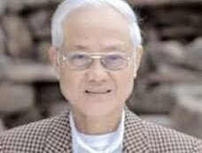
Bác sĩ Trần Văn Tích (nguồn internet)
* * *
Có người nghi ngờ Thùy Trang là điệp viên nhị trùng. Có người phỏng đoán Thùy Trang là tay sai ViXi chuyên tung tin hoả mù để làm hoang mang dư luận. Ngộ nghĩnh hơn nữa, có người hồn nhiên chuyển tiếp thêm, phổ biến rộng các tin tức theo kiểu Thùy Trang!
Thùy Trang không phải Việt Cộng. Thùy Trang là người gốc quốc gia. Thùy Trang có thể là sĩ quan hay hạ sĩ quan Quân lực Việt Nam Cộng Hoà đang sống lưu vong. Thùy Trang thuộc thế hệ thứ nhất, không có chuyên khoa nghề nghiệp vững chắc để hội nhập thuận lợi và thành công vào xã hội phương tây. Trình độ văn hoá của Thùy Trang ở mức suýt soát trung bình, có nhiều phần chắc dưới trung bình. Thùy Trang không có khả năng lý luận khoa học. Trước 1975, có lẽ Thùy Trang ít nhiều từng dính dáng đến các cơ quan an ninh tình báo của Miền Nam nhưng chỉ là nhân viên cấp thừa hành và nhất là không thuộc các cơ cấu chuyên nghiên cứu sách lược hay lập kế hoạch hành động.
Về hình thức, cung cách trình bày các bản tin của Thùy Trang, xét dưới khía cạnh tâm thần học, rất hữu ích cho giới y khoa. Chúng ta gặp nơi Thùy Trang nhiều triệu chứng, nhiều hợp chứng thác loạn ngôn ngữ (aphasie). Thùy Trang dùng những chữ vô nghĩa (Binh vận Trung ương Cục, Tiến sĩ Sinh vật/Hoá học). Thùy Trang bố trí từ hỗn loạn, bất chấp luận lý, bất tuân cú pháp, Thùy Trang xếp cạnh nhau những chữ không có liên quan ngữ nghĩa. Về nội dung, người bệnh Thùy Trang mang chứng hoang tưởng tự đại hay vĩ cuồng (mégalomanie). Chứng bệnh này rất phổ biến trong cộng đồng tỵ nạn và chỉ là một hậu quả gần như đương nhiên của hội chứng hậu chấn thương tâm thần, post traumatic syndrome. Bên cạnh Thùy Trang có thể kể rất nhiều ví dụ khác. Có người tự phong cho mình chức thủ tướng chính phủ Quốc gia Lâm thời. Có người tự xem mình là nhân vật lãnh đạo quần chúng. Có người mạo nhận là Phó Đề đốc Hải quân Hoa Kỳ đến tham gia một buổi sinh hoạt cộng đồng. Có vị cựu đại tá hiện ở Pháp khi nói chuyện với đồng bào tại Bad Kreuznach (Đức quốc) đã lớn tiếng tiên đoán quả quyết rằng Võ Nguyên Giáp sẽ lên ngôi nay mai (khi họ Võ còn sống). Có cả kẻ tự xưng là hậu duệ Việt Nam Cộng Hoà gọi điện thoại nói chuyện với người gõ những dòng này để quả quyết là ngày mai sẽ có biến chuyển ở Ba Đình, “Chú không tin thì rán chờ coi!” Ngay những người xuất thân từ lò xã hội chủ nghĩa cũng mắc cùng chứng bệnh. Có kẻ tự coi như mình ra nước ngoài là để làm minh chủ cho đám dân vong quốc. Có người tự giao cho mình trọng trách dạy dỗ lũ viết lách cách làm báo để kết hợp trong ngoài nước. Có bà đe dọa kiện Việt Cộng trước nền công lý nhân loại một cách “hoành tráng”. Vân vân. Thật ra không thể kể xiết.
* * *
Bệnh án (Nguyễn) Thùy Trang chỉ là một bệnh án hàm thụ. Nó có rất nhiều hạn chế nhưng nó không luận ẩu nói càn như Thùy Trang. Nó có cơ sở khách quan khoa học.
Người thiết lập bệnh án không hề có ý nghĩ xúc phạm Thùy Trang; trái lại, kẻ gõ các dòng này rất kính trọng bệnh nhân Thùy Trang, như từng và vẫn kính trọng tất cả bệnh nhân mà mình đã có cơ may tiếp xúc, điều trị. Vả lại, người bệnh tâm thần Thùy Trang là một người bệnh rất dễ thương. Trong khoa tâm thần học vốn vẫn có những hạng bệnh nhân như vậy. Họ sống cho mình, với mình, vì mình. Họ không gây tai hại cho tha nhân. Họ không phải là một mối nguy cho xã hội. Họ chỉ đứng trên công luận, họ chỉ tách khỏi tập thể, họ chỉ không chấp lý lẽ.
Ai đọc Thùy Trang chỉ nên xem như đọc một mẩu tin vui, đừng bắt tội người gửi và đọc xong thì chỉ nên ngồi trước máy mà cười tủm tỉm một mình.
BS Trần Văn Tích

HCD: Bài nầy do Bác sĩ Trần Văn Tích viết năm 2012
Nguyên văn PDF được attached theo email nầy.

From: Thanh Binh Nguyen <batsach@
Sent: Saturday, May 3, 2025 3:16 CH
To
Subject: Re: bắt vịt ==> NGUYỄN THÙY TRANG cô gái Việt mang cấp bậc Đại Tá trong quân đội Ukraine. 👍👍❤🌹🌹🌹

Cám ơn anh Đẳng.
Xem ra, đồng nghiệp đàn anh của tôi cũng bị bệnh như Nguyễn Thuỳ Trang.
Bình.
Sent from my iPad

-----===o0o===-----

From: vinh.trang@ <vinh.trang@
Sent: Friday, April 25, 2025 11:34 SA
Subject: RE: [quanvenduong] Tranh nguy co mat tri nho, thuc pham VN chua han the, goc do vui va loi giai
Ngày 25/04/25
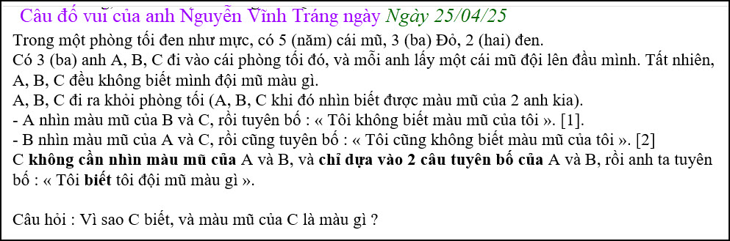
Bài giải của tôi. Xin Anh Đẳng cho đăng sau câu đố vài ngày, để cho các thành viên QVĐ suy nghĩ đôi chút cho dzui. Cám ơn Anh Đằng. (chờ các bạn giải đáp)
Vì lớn tuổi (85 tuổi) nên hơi dong dài, xin Anh Đẳng cùng Quý Vị lượng thứ cho. (Tôi mất khoảng 3 giờ mới viết xong).
Kính,
Nguyễn Vĩnh-Tráng.

HCD : Cám ơn anh Tráng lâu lâu nhận được email anh là vui rồi
Mời các bạn giải đáp cho vui/
----
Sau đây anh An Cao dùng ChatGPT để giải:
From: an cao <an4648@
Date: 4/26/25 8:33 PM (GMT-08:00)
Subject: Re: [quanvenduong] Chút ky niem xua, goc do vui và lời giả

Kính thầy,
Câu đố “màu mũ của C” thầy đã đố hồi năm ngoái, có nhiều thầy đã giải đáp và tôi cũng có góp ý. Nhưng hôm nay ChatGPT có giải đáp chi tiết hơn các giải đáp đã có trên MTC hồi năm ngoái.
Kính,
An Cao, Australia
PS: ChatGPT chữ màu.đen
( trích ChatGPT - >)
Bài toán này là một dạng logic suy luận kinh điển:
1. Tóm tắt:
• Có 5 cái mũ: 3 đỏ, 2 đen.
• A, B, C mỗi người lấy 1 cái mũ, không biết màu mũ mình.
• Khi ra ngoài:
o A nhìn thấy mũ của B và C, rồi nói: "Tôi không biết màu mũ của tôi." → [1]
o B nhìn mũ của A và C, rồi cũng nói: "Tôi không biết màu mũ của tôi." → [2]
o C không nhìn ai, chỉ dựa vào câu [1] và [2] rồi suy luận ra mũ của mình.
________________________________________
2. Phân tích câu của A:
• Nếu A nhìn thấy B và C đều đội mũ đen, thì vì chỉ có 2 mũ đen, A sẽ biết ngay mình đội mũ đỏ (vì 2 mũ đen đã dùng rồi).
• Nhưng A lại không biết → Điều này có nghĩa: B và C không thể cùng đội mũ đen.
=> B và C không phải cả hai cùng đội mũ đen.
________________________________________
3. Phân tích câu của B:
• B nghe câu của A, cũng nhìn thấy mũ A và C, mà B cũng tuyên bố không biết màu mũ của mình.
• Áp dụng tương tự như phân tích của A:
o Nếu B thấy A và C đều đội mũ đen, thì B sẽ biết mình đội mũ đỏ (vì chỉ có 2 mũ đen, 2 người đã đội hết).
o Nhưng B không biết → Do đó A và C không thể cùng đội mũ đen.
=> A và C không thể cùng đội mũ đen.
________________________________________
4. C suy luận gì?
• C biết rằng:
o B và C không cùng đội mũ đen (theo suy luận từ A).
o A và C cũng không cùng đội mũ đen (theo suy luận từ B).
Vậy đặt trường hợp nếu C đội mũ đen, thì:
• Vì chỉ có 2 cái mũ đen, nên:
o Nếu C đội mũ đen, thì B hoặc A có thể đội mũ đen nữa (1 người).
• Nhưng nếu C đội đen, thì:
o B hoặc A có khả năng nhìn thấy 2 người đội đen (và biết màu mũ của mình).
o Điều đó mâu thuẫn với việc A và B đều tuyên bố "không biết".
Vậy C không thể đội mũ đen.
________________________________________
5. Kết luận:
• C không đội mũ đen.
• C đội mũ đỏ.
✅ C biết mình đội mũ màu đỏ.
________________________________________
Tóm gọn lại một câu dễ hiểu:
Vì nếu C đội mũ đen, sẽ có mâu thuẫn với việc A hoặc B phải biết màu mũ của mình. Do đó, C suy ra mình đội mũ đỏ.
(< - hết trích ChatGPT)
HCD: Cám ơn anh An Cao. ChatGPT giải câu đố hay quá. Nhưng muốn nó giải thì phải biết các hỏi nó phải không
Anh An Cao dùng ChatGPT (trí tuệ nhân tạo) cho thấy C đội mũ đỏ
-----===o0o===-----

-----===o0o===-----
From: nang huynh <nlehuynh@
Date: 4/27/25 4:02 PM (GMT-08:00)
Subject: Giải đáp các câu đố
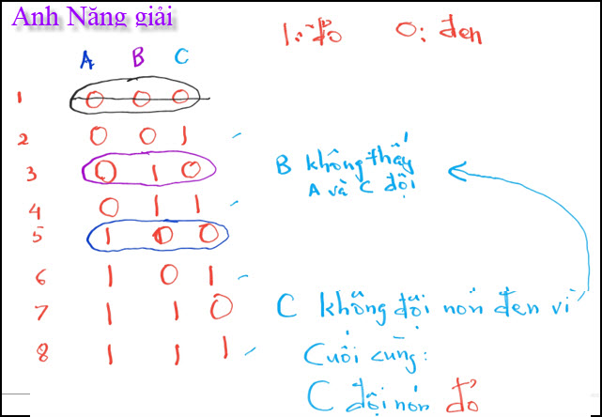

Câu 1: C đội nón đỏ.
Giải thích: theo hình: 1: nón đỏ; 2: nón đen.
3 người, vậy có 8 trường hợp:
Chỉ có 2 nón đen nên loại trường hợp 1 (000)
A ngần ngừ vì không thấy cả hai BC đội nón đen, loại trường hợp 5 (100)
B ngần ngừ vì không thấy cả hai AC đội nón đen, nên loại trường 3 (010); đồng thời C biết mình không đội nón đen nên loại trường hợp 7 (110).
Cuối cùng, C đội nón đỏ trong cả 4 trường hợp còn lại (2,4,6,8)
HCD: Cám ơn anh Năng. Anh Năng trả lời C đội mũ đỏ

-----===o0o===-----

From: Hoai Vu <hoai.hvu@
Date: 4/26/25 10:12 PM (GMT-08:00)
Subject: Giải đáp
Kính thưa anh Đẳng,
Xin gửi anh lời giải cho mấy câu đố
Dựa vào [1] thì ta biết trong hai người B và C phải có ít nhất một mũ màu đỏ (vì nếu cả hai đều đội mũ đen thì A ắt phải biết mình đội mũ màu đỏ)
Biết như vậy, lại dựa thêm vào [2] thì ta biết C không thể đội mũ đen (vì nếu C đội mũ đen thì B ắt phải biết mình đội mũ đỏ)
Do đó C biết chắc mình đội mũ đỏ.
HCD: Cám ơn anh Hoài Vũ. Anh Hoài giải đáp thấy C đội mũ đỏ
-----===o0o===-----

From: Cheri Webb <cherimeganwebb@
Date: 5/1/25 4:11 PM (GMT-08:00)
Subject: Giải Đáp Câu đố của cụ Nguyên Vĩnh-Tráng (25-4-2025)
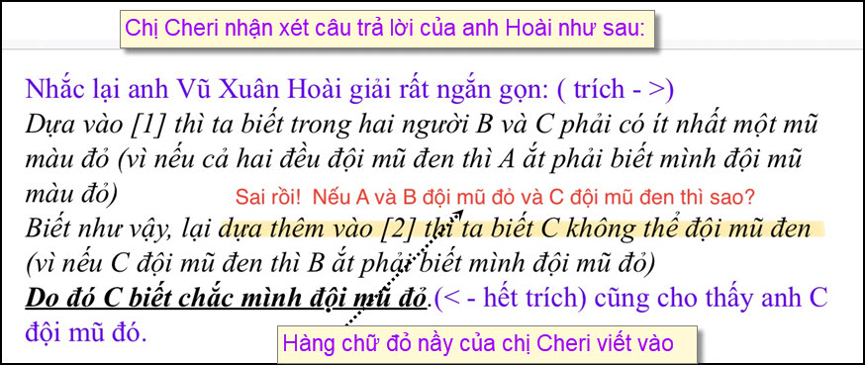
HCD: Cám ơn chị Cheri.
-----===o0o===-----

Thưa các bạn anh Năng nhận xét về câu trả lời trả lời trên của chị Cheri
như sau:
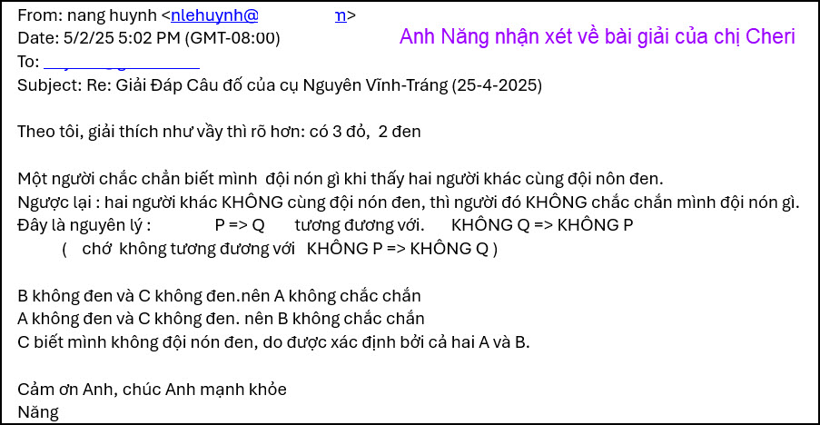
HCD: Cám ơn anh Năng đã giải thích rõ hơn. Anh Năng nói C đội mũ đỏ
-----===o0o===-----
From: Dat Nguyen <nguyenvdat@
Date: 5/3/25 1:05 PM (GMT-08:00)
Subject: Re: Giải Đáp (rõ hơn) Câu đố của cụ Nguyên Vĩnh-Tráng (25-4-2025)

Thưa quý thầy:
Có lẽ thầy Năng hiểu nhầm khi nói rằng:
“ B không đen và C không đen. nên A không chắc chắn
A không đen và C không đen. nên B không chắc chắn “ (Tôi giữ nguyên layout của anh Đạy chữ đen từ đây)
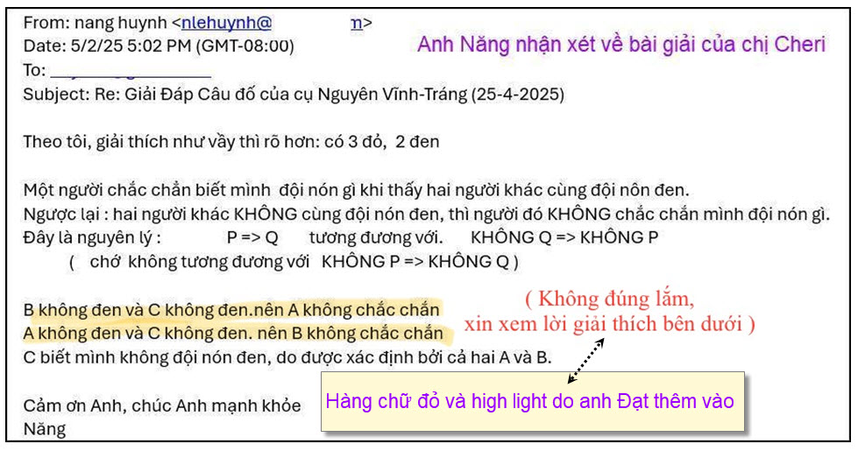
Thật ra phải nói rằng:
“ B và C không cùng màu đen nên A không chắc chắn
A và C không cùng màu đen nên B không chắc chắn “

Thưa thầy Năng:
B và C không cùng màu đen, có nghĩa là có thể B màu đỏ và C màu đen.
Tương tự như trên, A và C không cùng màu đen có nghĩa là có thể A màu đỏ và C màu đen.

Tóm lại, trong cả hai trường sau đây A và B đều không biết được màu mũ của mình:
1. C đội mũ màu đen trong khi cả hai A và B đều đội mũ màu đỏ, hoặc là
2. C đội mũ màu đỏ ( A và B có thể đen hay đỏ, hay là một đen một đỏ).

Có nghĩa là C không thể biết được màu mũ của mình nếu chỉ dựa vào hai câu tuyên bố trên của A và của B.

Đây là một thí dụ nữa cho thấy rằng ChatGPT cũng có khi sai.
Đa số các vị cao thủ trong QVD cũng chưa nhận ra được điểm sai nầy!

Thế mới biết rằng không phải cứ theo đa số là đúng mà phải có đủ nhận xét để biết sự suy luận nào có lý.

Thân kính,
CMW
HCD: Cám ơn anh Đạt. Anh Đạt cho biết C không thể biết được màu mũ mình đang đội.
-----===o0o===-----
Thưa các bạn bên trên là phần bàn cải cho tới hôm nay coi anh C đội mũ màu gì.
Và tiếp theo đây là phần giải đáp của anh Nguyễn Vĩnh Tráng là người ra câu đố: Phần giải đáp của anh Tráng tôi giữ nguyên layout màu đen:
From: vinh.trang@
Sent: Saturday, May 3, 2025 1:25 CH
Subject: RE: [quanvenduong] Nhan dien phishing email, trí tue nhan tao, van vat giai kgong, goc do vui va loi giai
Kính Anh Đẳng,
Kính xin Anh Đẳng cho đăng bài giải của tôi lên QVĐ, nếu có thể. Tuy hơi dong dài (dài dòng), nhưng theo thiển ý của tôi, cũng pédagogique/educational lắm.
Kính xin cám ơn Anh Đẳng nhiều.
Kính,
VT.
(ghi chú tôi giữ phần dưới email anh Tráng chữ màu đen)
Kính Chị Cheri

Nếu cả 3 anh A, B, C đều đội mũ Đỏ hết, thì A và B vẫn không biết mình đội mũ màu gì.
Đây là bài giải của tôi, tuy có hơi dong dài (dài dòng) :

I- Tính tất cả các trường hợp có thể xảy ra.

Ta có 7 (bảy) trường hợp sau ( Đ : Đỏ ; đ : đen) :
Dùng Anagramme/Anagram tiện hơn dùng arrangement sans répétion/arrangement without repetition. Ví dụ số của Anagramme của Từ (Mot/Word) (ABC)* là 3! = 6 ; Từ (AAB)** là 3! / (2!1!) = 3, vì A lập lại 2 lần.
* : (ABC); (ACB); (BAC); (BCA); (CAB); (CBA). ** : (AAB); (ABA); (BAA).

Các Anh A B C

Đ Đ Đ (1) Số Anagramme là 3! / 3! = 1. Vì chữ (lettre/letter) Đ lập lạ 3 lần.

Đ Đ đ (2)
Đ đ Đ (3)
đ Đ Đ (4) Số Anagramme của Từ (ĐĐđ) là 3! / (2!1!) = 3. Vì chữ Đ lập lại 2 lần.

đ đ Đ (5)
đ Đ đ (6)
Đ đ đ (7) Số Anagrammes của Tử (Đđđ) là 3! / (2!1!) = 3. Vì chữ đ lập lại 2 lần.

Vậy ta có tất cả là 7 (bảy) trường hợp, từ (1) đến (7).

II – A tuyên bố « Tôi không biết tôi đội mũ màu gì », vậy trường hợp (7) [A(Đ), B(đ), C(đ)] không xảy ra, vì chỉ có 2 đ. B(đ), C(đ), thì A phải biết A đội mũ màu Đ. Như thế chỉ còn lại 6 trường hợp từ (1) đến (6).

III – B tuyên bố « Tôi không biết tôi đội mũ màu gì », vậy những trường hợp sau không xảy ra :
Trường hợp (6) : A(đ), C(đ), vì chỉ có 2 đ, nên B phải biết B đội mũ Đ ; và trường hợp (2) : A(Đ), B(Đ), C(đ), nghiã là C đ thì B phải Đ. Xin xem tất cả 6 trường hợp trên, từ (1) đến (6). (Trừ trường hợp (7) là trường A biết mình đội mũ màu Đ, như đã trình trên. Như thế chỉ còn lại những trường hợp : (1), (3), (4), (5), thì B không biết B đội mũ màu gì.

Trong 4 trường hợp (1), (3), (4), (5), C đều đội mũ Đ cả, nên C, sau 2 câu tuyên bố của A và B, C biết C đội mũ Đ.

Thật ra, B chỉ nhìn màu mũ của C, chứ không cần xem màu mũ của A lẫn C, cũng biết hay không biết B đội mũ màu gì.

Vì lớn tuổi (85 tuổi) nên hơi dong dài, kính xin Chị Cheri lượng thứ cho. (Tôi mất khoảng 3 giờ mới viết xong).

Kính,
Nguyễn Vĩnh-Tráng.

HCD : Cám ơn anh Tráng
-----===o0o===-----

